АНО «Белгородский профсоюзный центр по обеспечению
санаторно-курортным лечением и отдыхом»
Белгородпрофкурорт

308009, г. Белгород, бул. Народный, 55 тел./факс 8 (4722) 27-43-60, 27-4500
E-mail: belprofkurort@yandex.ru

СОЧИ, ЛАЗАРЕВСКОЕ
ОТЕЛЬ "ЛАВАНДА"

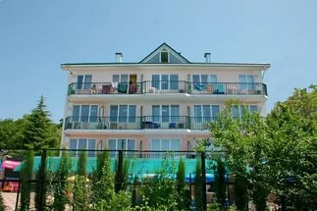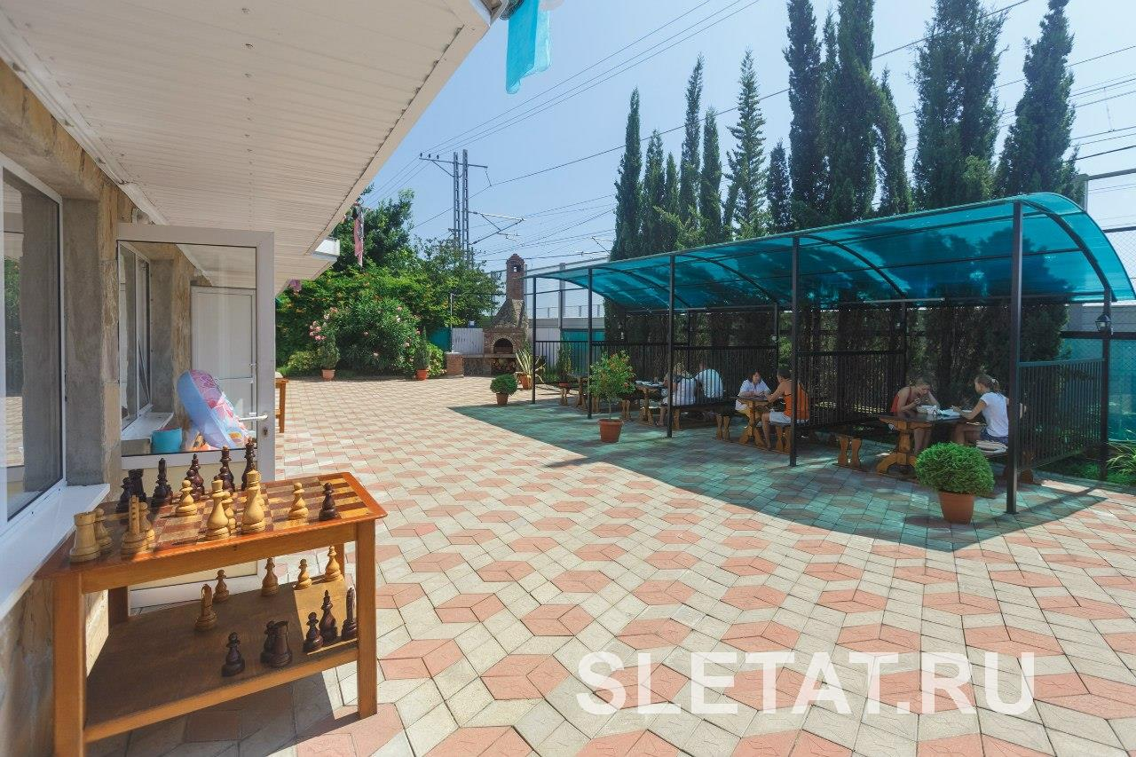

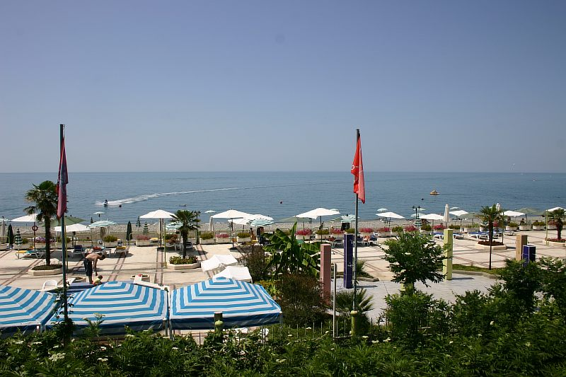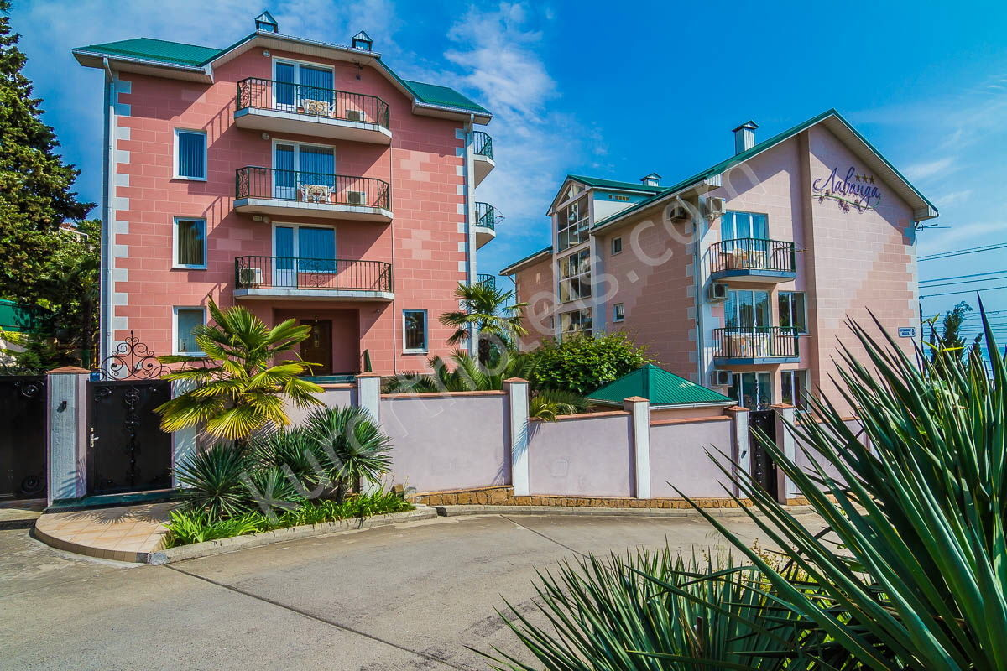

Отель «Лаванда» находится в курортном поселке Лазаревское в 70 км от г. Сочи. Отель представляет собой два современных, уютных 3-х этажных корпуса на самом берегу моря. До центра можно доехать на любом транспорте, проходящем мимо отеля за несколько минут. В «Лаванде» царит тихая, уютная атмосфера, которую поддерживают доброжелательные хозяева отеля.
Сервис: собственное летнее кафе на территории отеля с видом на море, рядом площадка для барбекю, собственная небольшая автостоянка, экскурсионное бюро, за дополнительную плату можно приобрести курсовку и пройти лечение в санатории «Одиссея», находящемся по соседству. В 20 минутах пешей ходьбы или одной остановке на маршрутном такси находится аквапарк «Наутилус»;
Пляж: городской, галечный, 50 м от отеля или оборудованный галечный пляж санатория «Одиссея» в непосредственной близости от отеля (за дополнительную плату);

СТОИМОСТЬ ТУРА 2018 г.

9 ДНЕЙ С ДОРОГОЙ / 7 ДНЕЙ ОТДЫХА НА МОРЕ

 | Размещение | 11.06  18.06 | 25.06  02.07 | 09.07  16.07  23.07  30.07  06.08  13.08  20.08 | 27.08  03.09  10.09
1 | «Стандарт» 2-х местный номер (15 кв. м) – две кровати или одна двуспальная кровать душ( горячая и холодная вода постоянно), санузел, ТВ, холодильник, кондиционер, балкон  Вид на море | 9800 | 11800 | 13700 | 11200
2 | «Стандарт» 2-х местный номер (15 кв. м) – две кровати, душ ( горячая и холодная вода постоянно), санузел, ТВ, холодильник, кондиционер, балкон  Без вида на море | 8500 | 10800 | 12500 | 9900
3 | Дополнительное место (раскладушка) детям до 12 лет / взрослым | 8300/9000
4 | -Дети до 5 лет без места оплачивают только проезд  -Дети с 5 до 7 лет проезд и ком. услуги 200 руб /день | 3800

В стоимость входит: - автобусный проезд Белгород – п.Лазаревское - Белгород
-проживание в номере выбранной категории 7 ночей
- групповая страховка
Дополнительно оплачивается: - по желанию питание (стоимость уточняется)

Выезд из Белгорода по понедельникам

